EClassical 3200L高效液相色谱仪性能说明
更快的进样速度
EClassical3200L 液相色谱系统新增“极速进样模式”，通过预进样的设置，可使进样时间最短缩至1s，让分析过程变得更快捷。
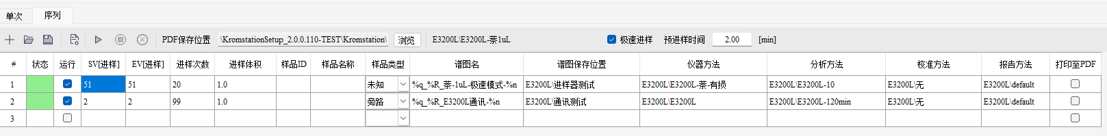
快速降温
柱温箱采用帕尔贴控温元件外加循环风模式，控温准确，升温迅速，在室温条件下，升温速度可达1.3℃/min；并且降温速度更快，从35℃降到5℃仅需不到10min的时间。
温室分析条件下，实验结果也有良好的重复性
分析温度和室温接近，采用智能控温模式，柱温箱可以根据柱温箱腔体的实际温度智能选择加热和制冷模式

在20℃分析温度下，连续7次进样，峰面积和保留时间重复性良好
序号 | 保留时间/min | 峰面积
1 | 20.114 | 701.658
2 | 20.117 | 699.273
3 | 20.115 | 702.141
4 | 20.114 | 699.365
5 | 20.115 | 699.194
6 | 20.115 | 699.106
7 | 20.116 | 700.873
平均值 | 20.115 | 700.23
RSD% | 0.05 | 0.19

更好的稳定性
即使在小流速（0.1mL/min）的条件下，也能保证良好的准确度和稳定性。
以去离子水为流动相，在0.1 mL/min流速下，用数字流量计记录连续11组数值，并求出平均值和RSD值
0.1mL/min流速下，流量稳定性结果表
流量测量点（mL/min） | 0.1
平均值（mL/min） | 0.1002
相对误差（%） | 0.1545
RSD（%） | 0.06

更好的准确性
在微量进样(0.1-2μL)时，也能保证极高的准确性
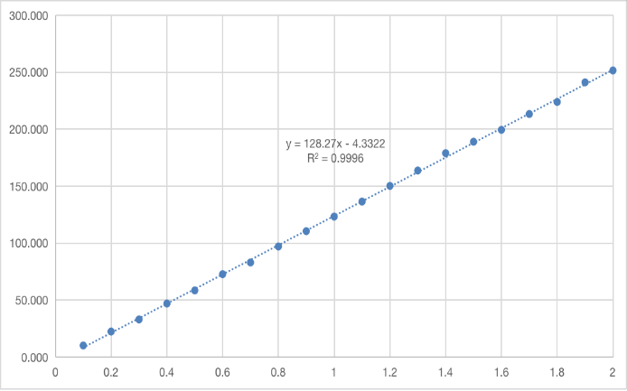
在0.1-2μL微量体积下连续进样，得到的线性良好，相关系数R²可以达0.999以上，不同体积的微量进样具有极高的准确性
EMC电器兼容功能
全系统的电磁兼容功能，保证设备在所处的电磁环境中能正常工作，同时不会对其他系统和设备造成干扰。

